Opis przedmiotu Zamówienia.
1. Aktywne ochronniki: słuchu nagłowne, posiadające funkcję aktywnej redukcji hałasu, tłumienie SNR 31dB, funkcja regulowanego tłumienia, dźwięki z otoczenia odtwarzane w stereo, co pozwala określić miejsce, z którego pochodzą i zlokalizować jego źródło, regulowany balans czyli regulowana głośność lewa-prawa słuchawka, automatyczne wyłączanie gdy nie są używane żadne funkcje, składany pałąk, kolor czarny lub khaki, znak CE, norma EN352

Zdjęcie poglądowe:
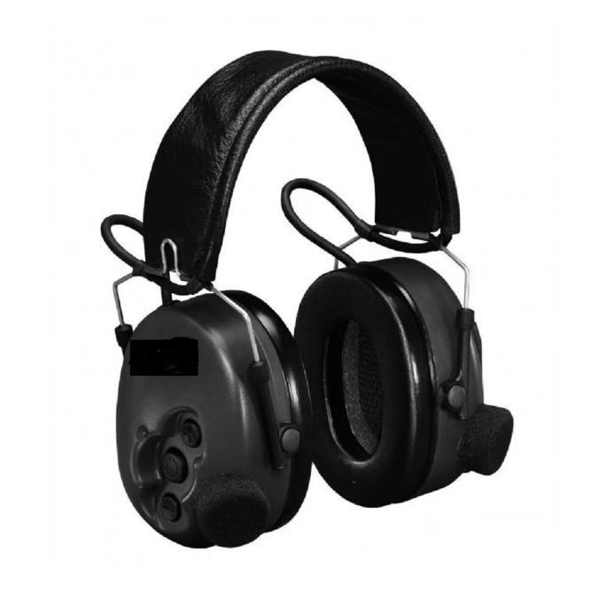
2. Okulary Ochronne: wykonane z wytrzymałego poliwęglanu, przezroczyste, zabezpieczone powłoką zapobiegającą parowaniu oraz zarysowaniom, miękkie wykończenie noska, przepuszczalność światła od 80% do 100%, zapewniające komfort noszenie przy długotrwałym użytkowaniu, budowa zapewniająca komfortowe dopasowanie, spełniające min. normę STANAG 2920/4296
